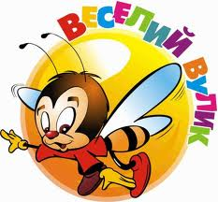

**Ратне-2014**

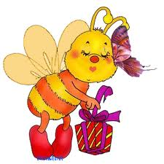

\*\*\*

**Я- маленька бджілка,**

**Виросту велика,**

**Скрізь буду літати,**

**Мед з квіток збирати,**

**Занесу у вулик,**

**Покладу в вощину,**

**Хай пасічник щедрий**

**Пригостить дитину.**

\*\*\*

**Дзень-дзелень, дзень-дзелень,**

**Розпочався новий день.**

**Вулик шумно так гуде,**

**Нема сонних вже ніде.**

**Бджілки дружно вилітають,**

**До квіток шлях прокладають.**

**Назбирають меду з липи,**

**Щоб від кашлю взимку пити,**

**Ще й і з гречки принесуть,**

**З різнотрав’я віднайдуть.**

**Смачно їсти із млинцями,**

**З хлібом, може, можна й з огірками.**

**З всім скуштую меду я**

**Й разом вся моя сім’я.**

****

\*\*\*

**Дружна у бджілок родина.**

**Сипле з вулика лавина:**

**Й в різні боки до квіток,**

**Позбирати весь пилок,**

**А як вечір настає:**

**Всім прихисток вдома є.**





**А у мого дідуся пасіка велика,**

**Я й собі колись навчуся**

**Відкривати вулика.**

**Та бджілки ці веселухи**

**Тільки діда добре слуха.**

**А мені : «Жу-жу! Жу-жу!**

**Зараз я тебе вкушу!».**

**Але я все ж не здаюся,**

**Я таки свого доб’юся:**

**Підростатиму мерщій,**

**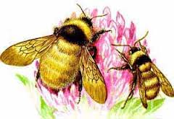щоб мене вже слухав рій.**



\*\*\*

**Бджілка -трудівниця**

**День-у-день працює:**

**Кущик не пропустить,**

**Між квіток танцює.**

**Легкий вітер-пустунець**

**Квіточки гойдає,**

**А маленька бджілка,**

**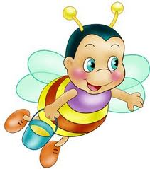медом пригощає.**









\*\*\*

**У віночку золотім**

**Залетіла бджілка в дім.**

**Прошмигнула, продзижчала,**

**Раптом десь вона пропала.**

**Де шукати бджілку нині?**

**Чи у квітці, чи в шпарині?**

**Бджілка певно утекла,**

**Меду нам не принесла.**

**Буду я тебе чекати,**

**Щоб медком поласувати,**

**Солодким й духмяним,**

**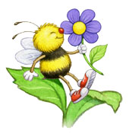липовим й гречаним.**

**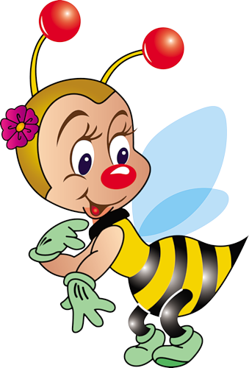**

\*\*\*

**У бджілки Марушки**

**На платтячку смужки.**

**Крилечка тріпочуть,**

**Вусики лоскочуть.**

**Та не смій її чіпати,**

**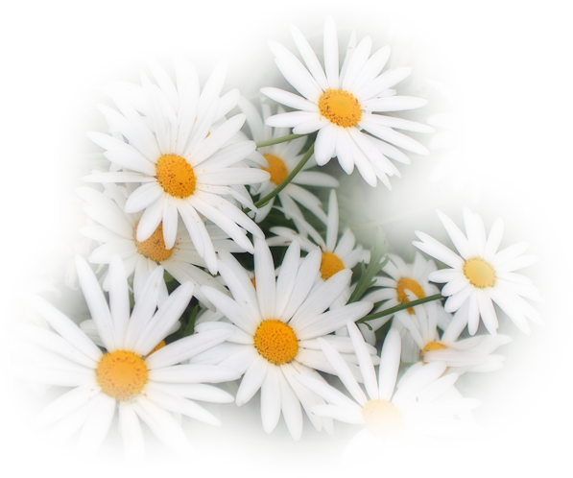Вона «здачу» може дати.**





 \*\*\*

**У вулику бджолинім настав переполох:**

**Під дубом зелененьким барвіночок засох,**

**Скидає вже троянда листочки всі свої,**

**Дарує і ромашка пелюсточки землі,**

**Десь у полі дзвоник голівоньку схилив,**

**У гаю вітрисько все листя струсив,**

**Й ви ,бджілки, пориньте у білії сни,**

**Прокинетесь знову з промінням весни.**

**user_4761.jpg**



\*\*\*

**Як минув вже сонний ранок,**

**І закінчився сніданок,**

**Поспішила у садочок,**

**Щоб сплести мамі віночок.**

**Та ось раптом зупинилась,**

**Бо на бджілку задивилась,**

**А вона така старанна,**

**Як і я, маленька Ганна.**

****

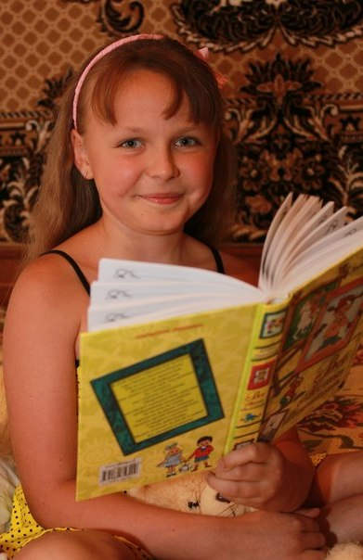

**Хотинюк Анна**

**учениця 7-В класу**

Зміст

|  |  |
| --- | --- |
| Я –маленька бджілка……………………………………………………………… | 5 |
| Дзень-дзелень, дзень-дзелень …………………………………………………….. | 6 |
| Дружна у бджілок родина …………….……………………………....................... | 7 |
| Вулик …………………………………….................................................................. | 8 |
| Бджілка трудівниця ……………………………………............................................ | 9 |
| У віночку золотім …………………………………………………………………... | 10 |
| У бджілки Марушки ……………………………………………………………….. | 11 |
| У вулику бджолинім настав переполох …………………....................................... | 12 |
| Як минув вже сонний ранок ……………………………………………………….. | 13 |

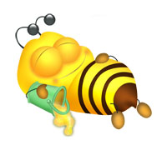

fe3bd920d2e9660906f2438006dc66d1.gif

fe3bd920d2e9660906f2438006dc66d1.gif